PHÒNG GD – ĐT QUẬN 1

TRƯỜNG THCS VĂN LANG

**HƯỚNG DẪN ÔN TẬP KIỂM TRA GIỮA HKII – NĂM HỌC 2022 -2023**

**MÔN: SINH LỚP 9**

***I. MÔI TRƯỜNG VÀ CÁC NHÂN TỐ SINH THÁI.***

1. **Môi trường**: là nơi sinh sống, là tất cả những gì bao quanh sinh vật. Có 4 loại MT chính: MT trên mặt đất-không khí ( MT cạn), MT nước, MT trong đất, MT sinh vật

2. **Nhân tố sinh thái** của MT là những yếu tố của MT tác động lên sinh vật. Có 2 loại:

- Nhân tố vô sinh: nước, ánh sáng, gió , …

- Nhân tố hữu sinh: cây cối, động vật, …Con người là nhân tố hữu sinh đặc biệt vì con người có tư duy và lao động → con người không chỉ khai thác mà còn cải tạo thiên nhiên.

3. **Giới hạn sinh thái:** là giới hạn chịu đựng của sinh vật đối với một nhân tố sinh thái nhất định của MT. Giới hạn sinh thái rộng hay hẹp tùy loài.

VD: Giới hạn sinh thái của cá rô phi ở Việt Nam.

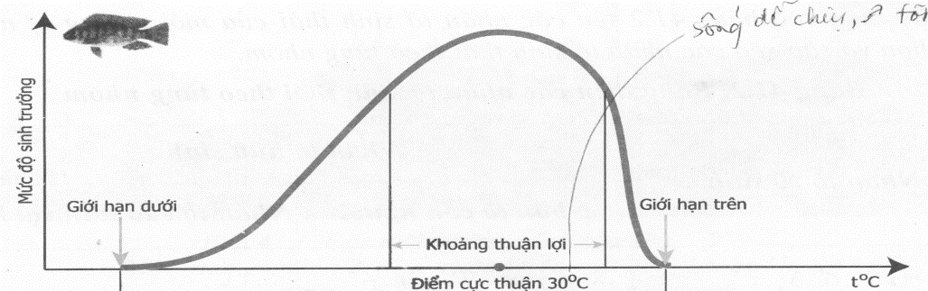

Điểm gây chết: là điều kiện nhiệt độ mà tại đó sinh vật yếu dần và chết

Điểm cực thuận: là điều kiện nhiệt độ mà tại đó sinh vật sinh trưởng và phát triển tốt nhất

Giới hạn trên là điều kiện nhiệt độ lớn nhất mà sinh vật chịu đựng được

Giới hạn dưới là điều kiện nhiệt độ nhỏ nhất mà sinh vật chịu đựng được

***II. QUẦN THỂ SINH VẬT ( QTSV)***

1/ **QTSV:** bao gồm những cá thể cùng loài, cùng sống trong một không gian xác định, ở 1 thời điểm nhất định và có khả năng giao phối sinh ra thế hệ mới

VD: Quần thể rừng cây thông nhựa ở vùng núi Đông Bắc; quần thể chuột đồng trên một cánh đồng lúa.

2/ **Những đặc trưng cơ bản của QTSV**:

2.1/ **Tỉ lệ giới tính**: là tỉ lệ giữa số cá thể đực/ số cá thể cái, thường là 1 : 1 , thay đổi tùy : loài, độ tuổi và sự tử vong. Tỉ lệ này cho biết tiềm năng sinh sản của quần thể.

2.2/ **Thành phần nhóm tuổi**:

|  |  |
| --- | --- |
| Nhóm tuổi | Ý nghĩa sinh thái |
| Nhóm tuổi trước sinh sản | Các cá thể lơn nhanh làm tăng kích thước và khối lượng của quần thể |
| Nhóm tuổi sinh sản | Quyết định mức sinh sản của quần thể |
| Nhóm tuổi sau sinh sản | Không còn ảnh hưởng tới sự phát triển của quần thể. |

Thành phần nhóm tuổi được biểu diễn bằng các biểu đồ tháp tuổi : ( Hình 47 sgk)

2.3/ **Mật độ quần thể**: là số lượng hay khối lượng sinh vật có trong 1 đơn vị diện tích hay thể tích.

VD: 2 con sâu rau/ m2 ruộng rau; 0,5g tảo xơắn/ m3 nước ao.

Mật độ quần thể thay đổi theo mùa, năm và chu kỳ sống của sinh vật.

Mật độ quần thể tăng khi thức ăn dồi dào, điều kiện sống thuận lợi. Khi số lượng cá thể tăng quá cao → khan hiếm thức ăn, thiếu nơi ở, nơi sinh sản → nhiều cá thể bị chết → mật độ quần thể lại được điều chỉnh về mức cân bằng. Đây là đặc trưng cơ bản nhất vì nó quyết định sự phát triển của quần thể và ảnh hưởng tới các đặc trưng còn lại.

***III. QUẦN THỂ NGƯỜI.***

1. **Phân biệt QT người và QTSV khác**.

- *Giống nhau*: đều có các đặc trưng về : giới tính, lứa tuổi, mật độ, sinh sản, tử vong

- *Khác nhau*: QT người còn có đặc trưng về kinh tế, pháp luật, hôn nhân, văn hóa, giáo dục,…Do con người có lao động, tư duy phát triển nên có khả năng điều chỉnh các đặc trưng sinh thái trong quần thể, cải tạo thiên nhiên

2. **Tăng dân số và phát triển xã hội**.

* Hậu quả tăng dân số quá nhanh: thiếu lương thực, nơi ở, trường học, bệnh viện; ô nhiễm môi trường; tàn phá rừng; cạn kiệt tài nguyên; tắc nghẽn giao thông; chậm phát triển kinh tế;…

* **Biện pháp hạn chế tăng dân số quá nhanh:**

Mỗi Quốc Gia cần phát triển dân số hợp lý, không để dân số tăng quá nhanh nhằm mục đích:

- Đảm bảo chất lượng cuộc sống của mỗi cá nhân, gia đình và toàn xã hội

- Số con sinh ra phải phù hợp với khả năng nuôi dưỡng , chăm sóc của mỗi gia đình và hài hòa với sự phát triển kinh tế - xã hội, tài nguyên môi trường của đất nước.

- Mỗi gia đình chỉ nên có từ 1-2 con.

***IV. QUẦN XÃ SINH VẬT ( QXSV)***

1/ **QXSV** : là tập hợp nhiều quần thể sinh vật khác loài, cùng sống trong một không gian xác định và chúng có mối quan hệ mật thiết, gắn bó với nhau. Vd: QXSV rừng mưa nhiệt đới, QXSV đồng cỏ châu Úc,…

2/ Những dấu hiệu đặc trưng của 1 QXSV.( đọc hiểu không cần học thuộc)

|  |  |  |
| --- | --- | --- |
| Đặc điểm | Các chỉ số | Thể hiện |
| SỐ LƯỢNG  CÁC LOÀI | ĐỘ ĐA DẠNG | Mức độ phong phú về số lượng loài trong QX |
| ĐỘ NHIỀU | Mật độ từng loài trong QX |
| ĐỘ THƯỜNG GẶP | Tỉ lệ % địa điểm xuất hiện loài trong số địa điểm đã quan sát |
| THÀNH PHẦN  LOÀI | LOÀI ƯU THẾ | Loài đóng vai trò quan trọng trong QX |
| LOÀI ĐẶC TRƯNG | Loài chỉ có ở 1 QX hay nhiều hơn hẵn các loài khác |

3/ **Khống chế sinh học và cân bằng sinh học**.

- *Khống chế sinh học* là hiện tượng số lượng cá thể của loài này bị kìm hãm bởi số lượng cá thể của loài khác.

- Số lượng cá thể của mỗi quần thể trong quần xã luôn được khống chế ở mức độ phù hợp với khả năng của môi trường tạo nên *sự cân bằng sinh học*.

Vậy cân bằng sinh học là hệ quả trực tiếp của khống chế sinh học.

Ví dụ: Khí hậu thuận lợi , cây cối xanh tốt → Sâu ăn lá cây tăng → Chim ăn sâu tăng theo . Khi chim ăn nhiều sâu → Sâu giảm → Chim cũng giảm

**CHÚC CÁC EM ÔN TẬP VÀ LÀM BÀI TỐT !!!!!!!!!!!**